Проект

«Пальчиками играем — речь развиваем»

в средней группе «Купава»

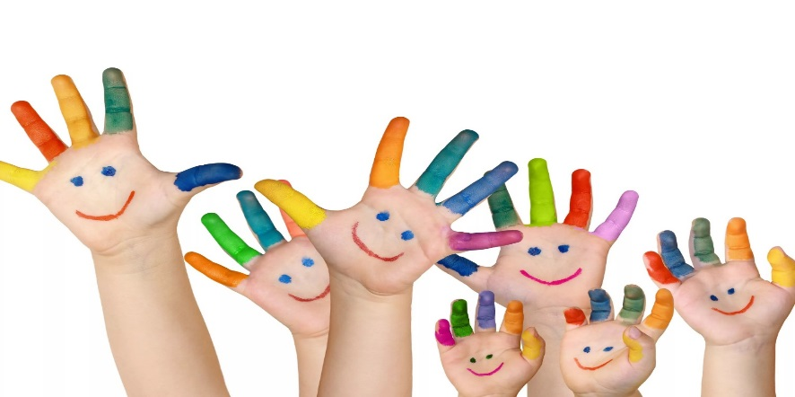

**Провели воспитатели:**

**Александрова М.И.**

**Ферзалиева С.Ф.**

**2023**

**Пояснительная записка**

**«Ум ребёнка находится на кончиках его пальцев».**

**В.А. Сухомлинский**

           Известный педагог В.А. Сухомлинский сказал: «Ум ребенка находится на кончиках его пальцев». «Рука – это инструмент всех инструментов», -заключал еще Аристотель. «Рука – это своего рода внешний мозг», - писал Кант. Эти выводы не случайны.

         Игры с пальчиками развивают мозг ребёнка, стимулируют развитие речи, творческие способности, фантазию. Простые движения помогают убрать напряжение не только с самих рук, но и расслабить мышцы всего тела. Они способны улучшить произношение многих звуков. В общем, чем лучше работают пальцы и вся кисть, тем лучше ребёнок говорит. Почему же это так?

         Дело в том, что рука имеет самое большое «представительство» в коре головного мозга, поэтому именно развитию кисти принадлежит важная роль в формировании головного мозга и становлении речи. И именно поэтому словесная речь ребёнка начинается, когда движения его пальчиков достигают достаточной точности. Ручки ребёнка как бы подготавливают почву для последующего развития речи. Кроме того, целью занятий по развитию ловкости и точности пальцев рук является развитие взаимосвязи между полушариями головного мозга и синхронизация их работы. В правом полушарии мозга у нас возникают различные образы предметов и явлений, а в левом они вербализируются, то есть находят словесное выражение, а происходит этот процесс благодаря «мостику» между правым и левым полушариями. Чем крепче этот мостик, тем быстрее и чаще по нему идут нервные импульсы, активнее мыслительные процессы, точнее внимание, выше способности.

          О пальчиковых играх можно говорить как о великолепном универсальном, дидактическом и развивающем материале. Методика и смысл данных игр состоит в том, что нервные окончания рук воздействуют на мозг ребёнка и мозговая деятельность активизируется. Для обучения в школе очень важно, чтобы у ребёнка были хорошо развиты мышцы мелкой моторики. Пальчиковые игры – хорошие помощники для того, чтобы подготовить руку ребёнка к письму, развить координацию. А для того, чтобы параллельно развивалась и речь, можно использовать для таких игр: небольшие стишки, считалки, песенки. В принципе, любые стихотворные произведения такого рода педагоги и родители могут сами «переложить на пальцы», т. е. придумать сопровождающие речь движения для пальчиков - сначала простые, несложные, а затем эти движения усложнять. Благодаря пальчиковым играм ребёнок получает разнообразные сенсорные впечатления, у него развивается внимательность и способность сосредотачиваться.

Доказано, что и мысль, и глаз ребёнка двигаются с той же скоростью, что и рука. Значит, систематические упражнения по тренировке движений пальцев являются мощным средством повышения работоспособности головного мозга. Уровень развития речи у детей всегда находится в прямой зависимости от степени развития тонких движений пальцев рук. Тонкая моторика – основа развития, своего рода «локомотив» всех психических процессов (внимание, память, мышление, восприятие, речь).

        Чтобы научить ребенка говорить, необходимо не только тренировать его артикуляционный аппарат, но и развивать мелкую моторику рук, которая ведет к улучшению взаимосвязи между полушариями головного мозга и синхронизации их работы. Дело в том, что в головном мозге человека центры, отвечающие за речь и движения пальцев рук, расположены очень близко. Стимулируя тонкую моторику, мы активизируем зону, отвечающую за речь.

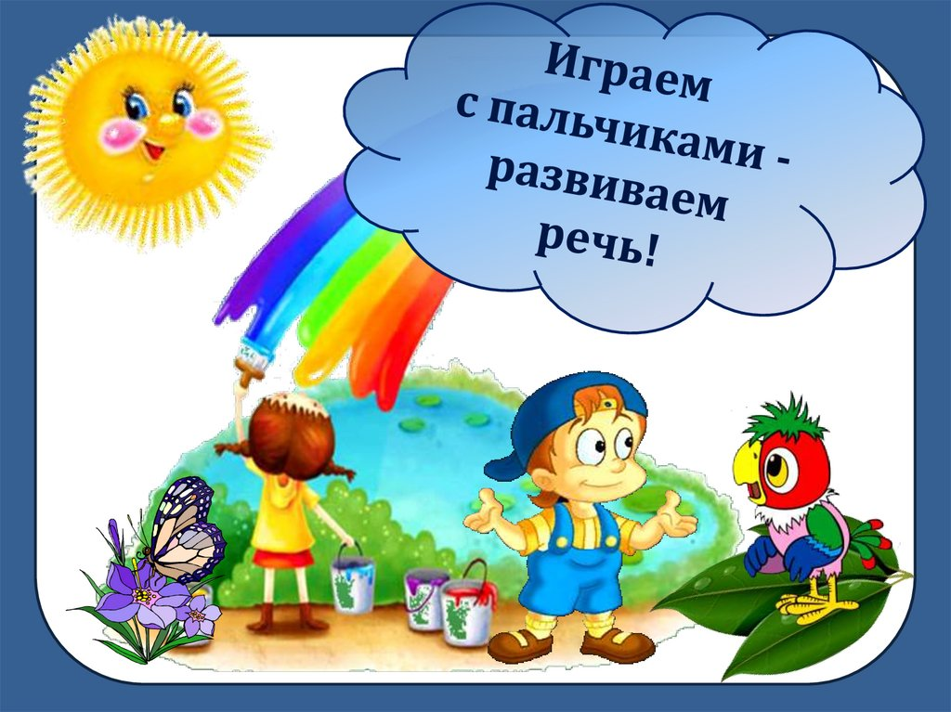

**Место проведения:** МБДОУ № 54

**Дата проведения:** 05.09.23 – 29.09.23

**Проект**: краткосрочный(сентябрь)

**Вид проекта**: групповой, творческий

**Участники** проекта: дети средней группы, воспитатели, родители воспитанников.

**Проблема:** Недостаточно **развита**моторика рук и уровень**развития речи детей.**

**Актуальность** данной проблемы очевидна на сегодняшний день и заключается в том, что многие современные концепции дошкольного образования признают незаменимое влияние [пальчиковых игр на речевое развитие ребёнка](https://www.maam.ru/obrazovanie/palchikovye-igry-proekty), а также проблема вызвана недостаточным просвещением родителей в данном вопросе.

**Цель проекта:**

**Развитие** общей моторики рук и повышение уровня **развития речи детей.**

Научить родителей проводить с детьми **пальчиковую**гимнастику в домашних условиях; познакомить с нетрадиционными методами, такими как биоэнергопластика, кинезиология и Су-Джок терапия.

**Задачи** **проекта**:

**развивать мелкую моторику пальцев рук детей**, речевые способности, учитывая возрастные и индивидуальные особенности ребёнка;

• научить родителей создавать условия для проведения **пальчиковой** гимнастики в домашней обстановке;

• показать способы и приёмы проведения **пальчиковой гимнастики**;

• познакомить с правилами проведения **пальчиковой гимнастики**;

• **развивать речь детей,** расширять словарный запас.

Задачи для детей:

* Развивать мелкую моторику пальцев рук детей, речевые способности, учитывая возрастные и индивидуальные особенности ребенка.

Задачи для родителей**:**

• учитывать опыт детей, приобретенный в детском саду;

• создавать в семье благоприятные условия для проведения **пальчиковой гимнастики.**

**Основные формы реализации проекта:**

**Для детей:**

**- Пальчиковая** гимнастика и игры.

- Биоэнергопластика (речь с движениями)

- Кинезиологическиеупражнения (гимнастика мозга)

**-** игры настольно-печатные и дидактические (мозайка, разрезные картинки, волшебные палочки, шнуровки, игры с прищепками)

- **Пальчиковый** массаж с использованием различных предметов (массажных мячей, карандашей, шишек, грецких орехов)

- художественное слово

- совместная деятельность

- пальчиковый театр

**Для родителей:**

**-** консультации

- рекомендации

- презентация «Пальчиками играем – речь развиваем»

**ПАЛЬЧИКОВЫЕ ИГРЫ**

Игры с пальчиками хорошо развивают мелкую моторику, что эффективно сказывается на развитии речи малыша. Эти игры поднимут ребенку настроение, успокоят, если он расшалился, развлекут, если вдруг станет скучно.

**Основные правила пальчиковых игр:**

1. Подбирайте игры, которые окажутся по силам малышу. Сначала покажите все действия с пальчиками, потом попросите повторить.

2. Сопровождайте игры стихами и потешками.

3. В игре обязательно должен поучаствовать каждый пальчик малыша.

4. Каждый пальчик малыша должен уметь двигаться не только вместе с другими, но и изолированно сам по себе.

5. Подбирайте игры, чередуя расслабление, сжатие и растяжение кисти.

6. Играйте в пальчиковые игры часто, но понемногу.

**Виды пальчиковых игр.**

Пальчиковые игры разнообразны по содержанию и делятся на группы:

**1)    Игры – манипуляции.**

         «Ладушки-ладушки…», «Сорока-белобока…» - указательным пальцем осуществляют круговые движения.

«Пальчик-мальчик, где ты был?..», «Мы делили апельсин…», «Этот пальчик хочет спать…», «Этот пальчик – дедушка…», «Раз, два, три, четыре, кто живёт в моей квартире?..», «Пальчики пошли гулять…» - ребёнок поочерёдно загибает каждый пальчик. Эти упражнения он может выполнять самостоятельно или с помощью взрослого. Они развивают воображение: в каждом пальчике ребёнок видит тот или иной образ.

**2)    Сюжетные пальчиковые упражнения.**

«Пальчики здороваются» - подушечки пальцев соприкасаются с большим пальцем (правой, левой руки, двух одновременно).

«Распускается цветок» - из сжатого кулака поочерёдно «появляются» пальцы.

«Грабли» - ладони на себя, пальцы переплетаются между собой.

«Ёлка» - ладони от себя, пальцы в «замок» (ладони под углом друг к другу). Пальцы выставляют вперёд, локти к корпусу не прижимаются.

К этой группе относятся также упражнения, которые позволяют детям изображать предметы транспорта и мебели, диких и домашних животных, птиц, насекомых, деревьев.

**3)    Пальчиковые упражнения в сочетании со звуковой гимнастикой.**

        Ребёнок может поочерёдно соединять пальцы каждой руки друг с другом, или выпрямлять по очереди каждый палец, или сжимать пальцы в кулак и разжимать и в это время произносить звуки: б-п, д-т, к-г.

**4)    Пальчиковые кинезиологические упражнения*(«гимнастика мозга»).***

       «Колечко» - поочерёдно перебирать пальцы рук, соединяя в кольцо с каждым пальцем последовательно указательный, средний и т.д.

«Кулак – ребро – ладонь» - последовательно менять три положения: сжатая в кулак ладонь, ладонь ребром на плоскости стола (сначала правой рукой, потом левой, затем двумя руками вместе).

«Ухо – нос» - левой рукой взяться за кончик носа, правой – за противоположное ухо, затем одновременно опустить руки и поменять их положение.

 «Симметричные рисунки» - рисовать в воздухе обеими руками зеркально симметричные рисунки (начинать лучше с круглого предмета: яблоко, арбуз и т.д. Главное, чтобы ребёнок смотрел во время «рисования» на свою руку).

«Горизонтальная восьмёрка» - нарисовать в воздухе в горизонтальной плоскости цифру восемь три раза – сначала одной рукой, потом другой, затем обеими руками.

**5)    Пальчиковые упражнения в сочетании с самомассажем кистей и пальцев рук.**

        В данных упражнениях используются традиционные для массажа движения – разминание, растирание, надавливание, пощипывание (от периферии к центру).

«Помоем руки под горячей струёй воды» - движение, как при мытье рук.

«Надеваем перчатки» - большим и указательным пальцами правой и левой руки растираем каждый палец левой руки, начиная с мизинца, сверху вниз. В конце растираем ладонь.

«Засолка капусты» - движения ребром ладони правой руки о ладонь левой руки: постукивание, пиление. Движения обеих кистей: имитация посыпания солью, сжимание пальцев в кулак.

«Согреем руки» - движения, как при растирании рук.

«Молоточек» - фалангами сжатых в кулак пальцев правой руки «забивать» гвозди.

«Гуси щиплют травку» - пальцы правой руки пощипывают кисть левой.

Для более эффективного самомассажа кисти рук  используются грецкий орех, каштан,  
шестигранный карандаш, массажный мячик.

**6)    Театр в руке.**

       Позволяет повысить общий тонус, развивает внимание и память, снимает психоэмоциональное напряжение.

«Бабочка» - сжать пальцы в кулак и поочерёдно выпрямлять мизинец, безымянный и средний пальцы, а большой и указательный соединить в кольцо. Выпрямленными пальцами делать быстрые движения («трепетание пальцев»).

«Сказка» - детям предлагается разыграть сказку, в которой каждый палец – какой-либо персонаж.

«Осьминожки» - правая рука, осторожно и по очереди передвигая свои щупальцы-пальцы, путешествует по морскому дну. Навстречу движется осьминог – левая рука. Увидели друг друга, замерли, а потом стали обследовать морское дно вместе.

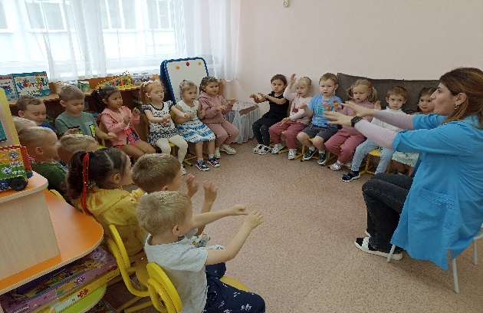 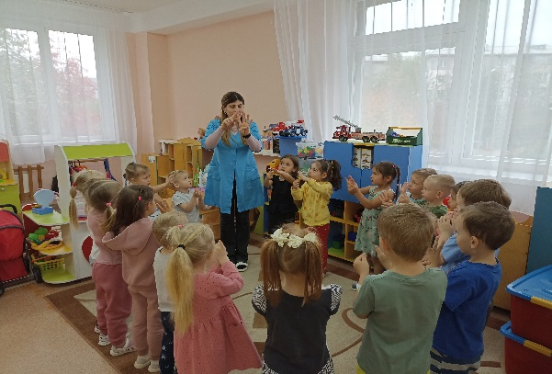

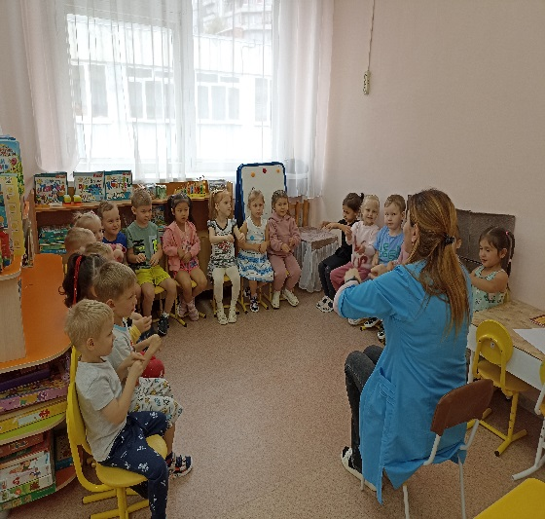 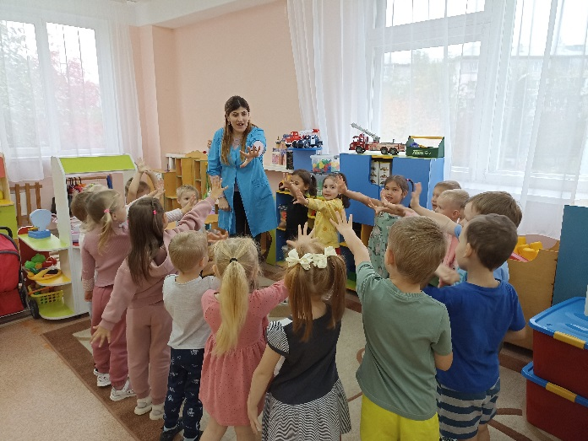

**БИОЭНЕРГОПЛАСТИКА**

Суть метода в том, что артикуляторные упражнения проводятся одновременно с движениями сначала одной кисти руки (правой, левой), затем обеих, имитирующих движения челюсти, языка и губ. Сочетание движений речевого аппарата и кистей рук создает предпосылки к развитию координации, произвольности поведения, внимания, памяти и других психических процессов, необходимых для становления полноценной учебной деятельности.

**Упражнение 1**. Исходное положение: рот закрыт,

язык лежит плоско у нижних резцов. На счет «1»

язык поднимается за верхние зубы, на счет «2» язык

опускается в исходное положение (у нижних резцов).

Кисти рук работают по схеме 1. Упражнение

повторяется 4-6 раз.

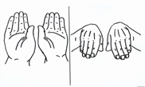

**Упражнение 2.** Исходное положение: рот приоткрыт,

губы улыбается, кончик языка щелкает, челюсть не

двигается. Кисть руки – большим и безымянным

пальцами производятся щелчки вместе с языком.

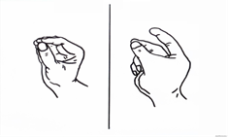

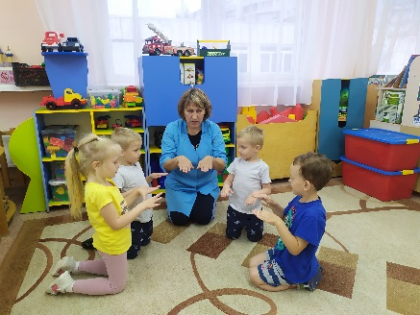 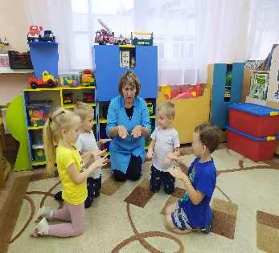

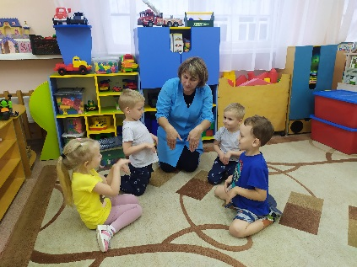

**КИНЕЗИОЛОГИЯ**

наука о развитии головного мозга через определённые двигательные

упражнения.

**Кинезиология** направлена на синхронизацию работы двух полушарий коры головного мозга.

**Кинезиологические**

Упражнения (гимнастика мозга)

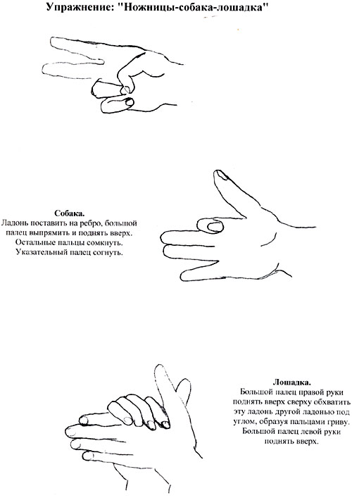



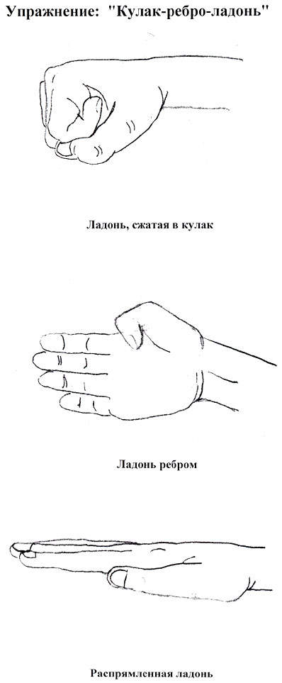

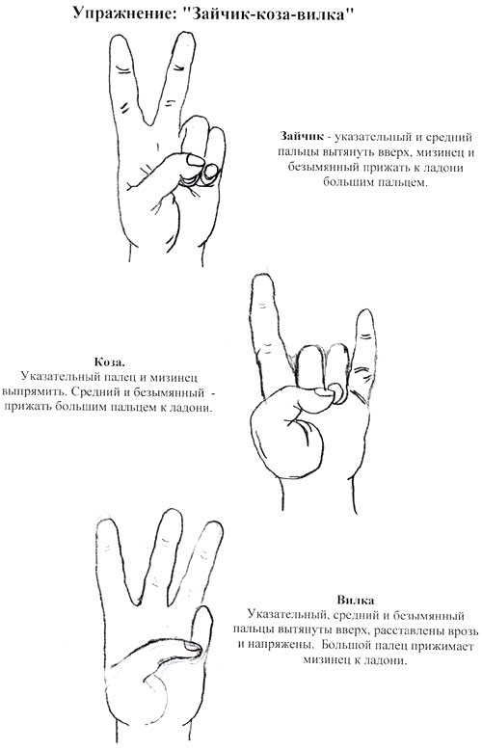

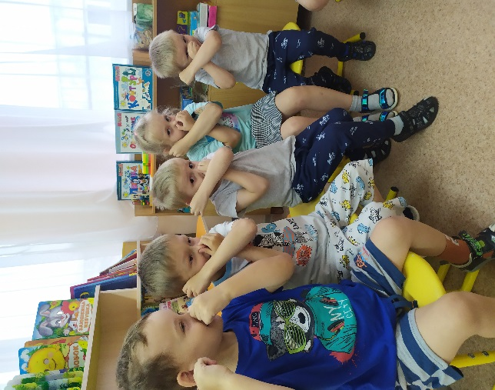 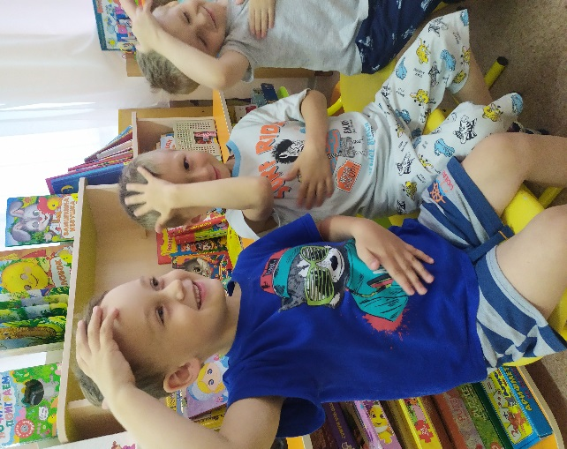

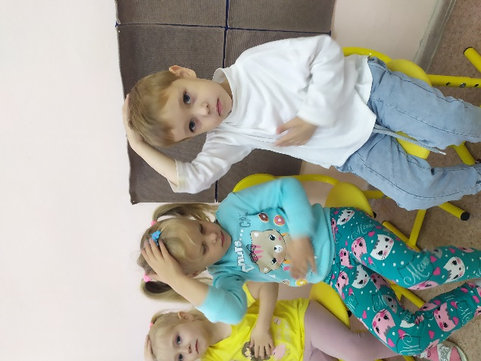 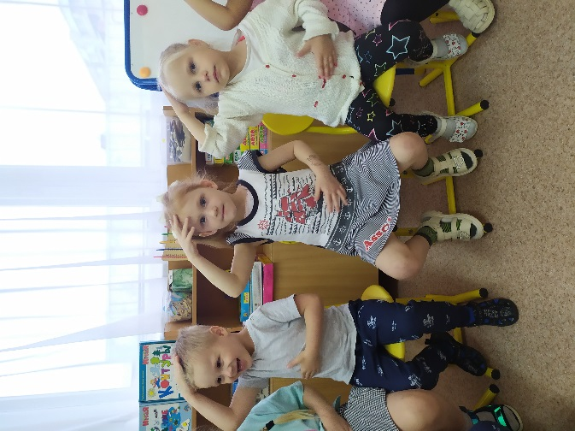

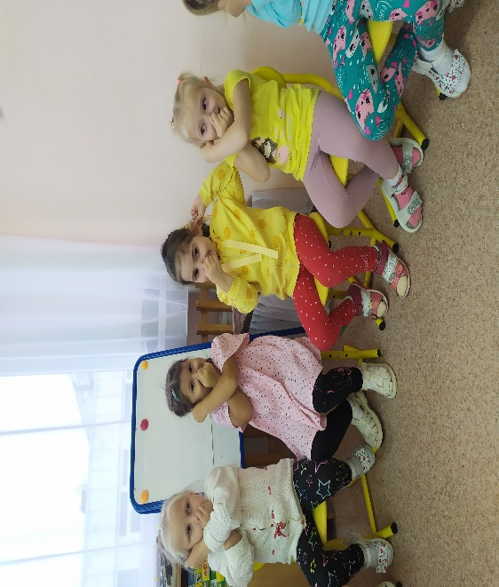

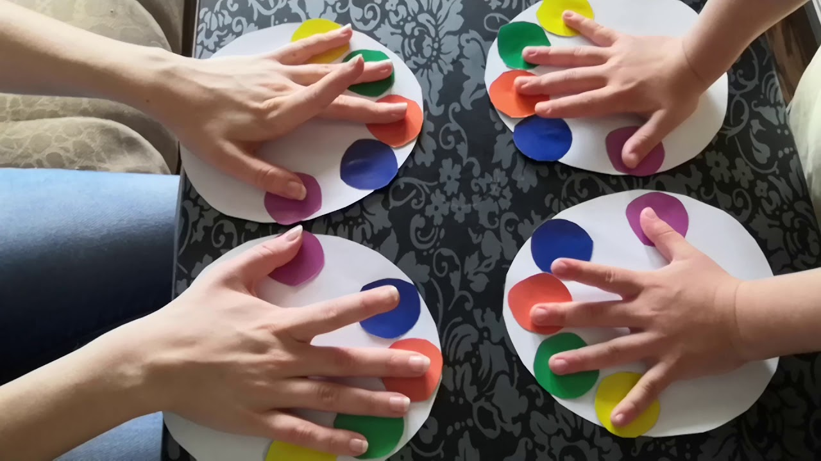

**Су — Джок** терапия - это последнее достижение восточной медицины. В переводе с корейского языка Су – кисть, Джок – стопа. Су Джок –терапия оказывает воздействие на биоэнергитические точки с целью активизации защитных функций организма и направлена на воздействие зон коры головного мозга с целью профилактики речевых нарушений.

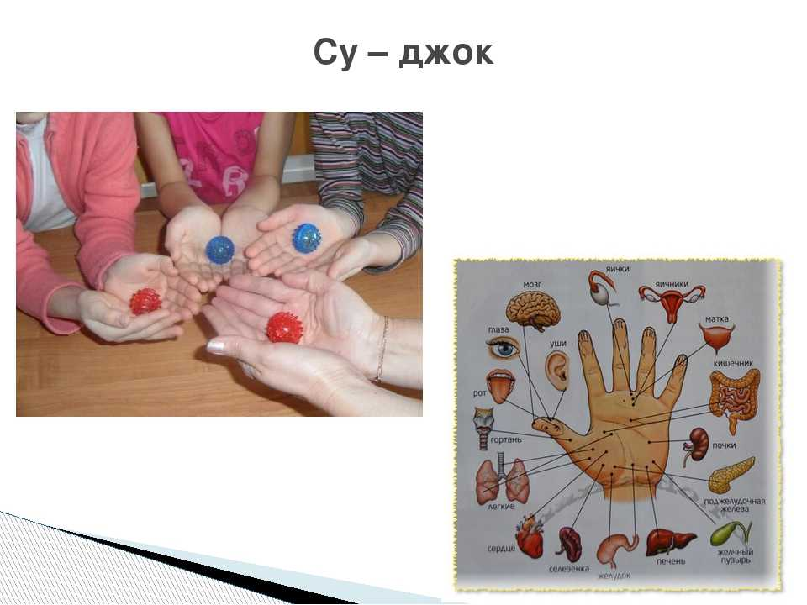

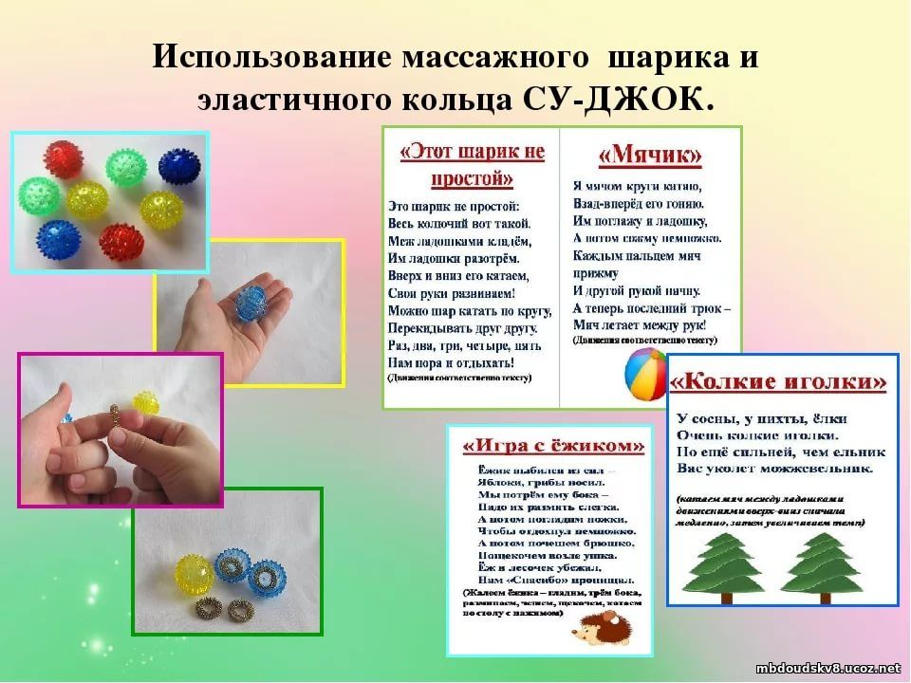

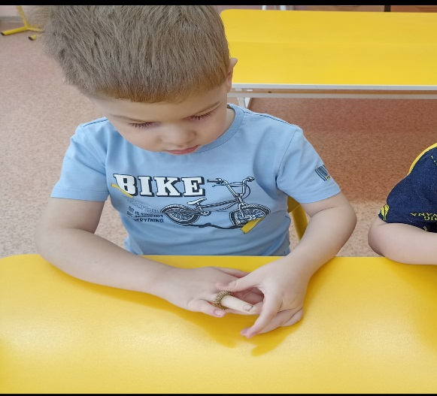

**Пальчиковые игры с массажным мячиком:**

Колючий еж.

Гладь мои ладошки, еж!

Ты колючий, ну и что ж?

Я хочу тебя погладить!

Я хочу с тобой поладить!

(Катаем мячик между ладошками, гладим его, дотрагиваемся пальцами до отдельных "колючек". Можно катать стопой по полу, заменив "ладошки" на "ножки", делать массаж тела, называя все соответственно).

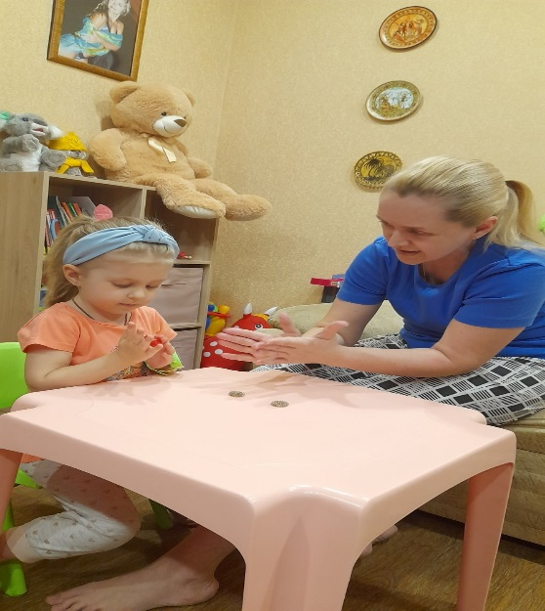

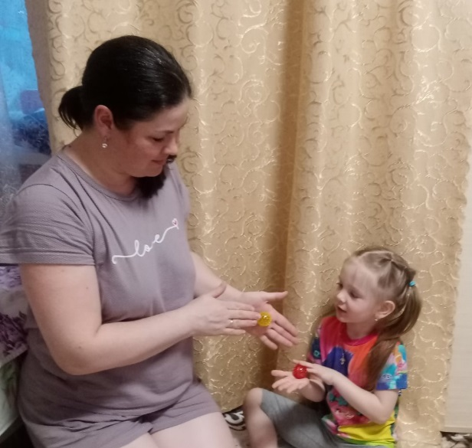

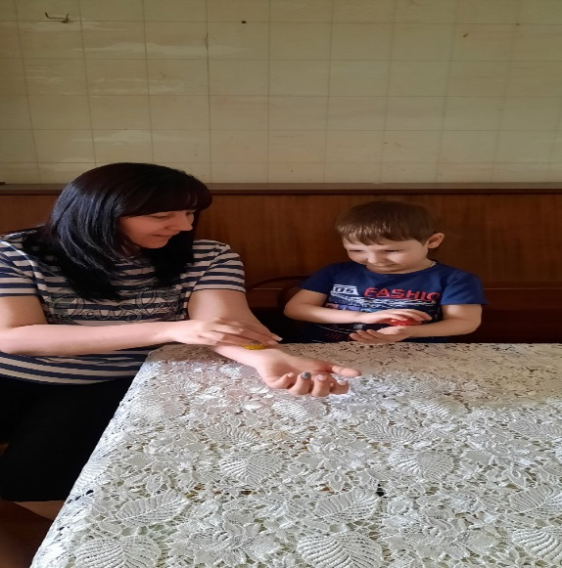

**ИГРЫ с мячом**

**«Мой веселый звонкий мяч»**

Игры с мячом помогают заинтересовать детей, отвлечь от однообразной деятельности; давать новые знания; развивают внимание, воображение, умение быстро находить правильный ответ; развивают общую и мелкую моторику, ориентировку в пространстве и т.п.

• «Раз, два, три – слоги повтори» - повторить цепочку слогов (слов).

• «Мяч поймай – слово добавляй» - договорить слово в стихотворении.

• «Мяч лови, лишнее слово назови» - определить лишнее.

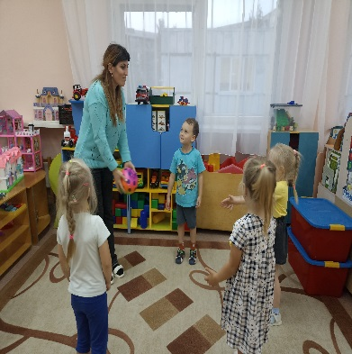 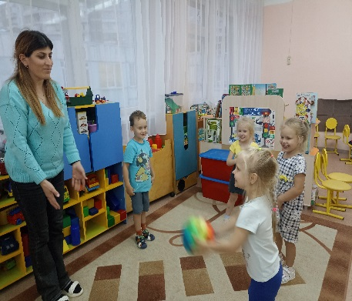 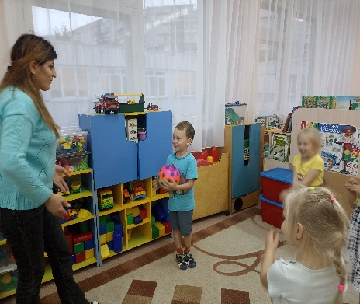

**Массаж пальцев.**

Растирание ладоней шестигранным карандашом с постепенным увеличением усилий.

Грецкий орех положить между ладонями, делать круговые движения, постепенно увеличивая нажим и темп.

**РАБОТА С ПЛАСТИЛИНОМ**

Занятия лепкой активно развивают координацию движения и мелкую моторику пальчиков рук.

Лепкой разминаются и массажируются подушечки пальчиков малыша, в которых находятся нервные окончания, связанные с развитием речи малыша.

Во время лепки развивается фантазия, воображение, творческий потенциал, которые пригодятся малышу в различных видах его деятельности.

Лепка формирует характер – развивает усидчивость, выдержку, наблюдательность и умение концентрировать внимание.

**ОБВОДКА ТРАФАРЕТОВ**

Многократное повторение одних и тех же движений при рисовании по трафаретам различных фигур приводит к развитию моторики руки, автоматизации двигательных навыков.

Обвести по трафарету заданный предмет.

Обвести по трафарету много ёлочек и мало зайчиков.

**ИГРЫ С ПРИЩЕПКАМИ**

Главная цель использования прищепок в игре – это развитие тонких движений пальчиков, что благотворно влияет на речевую зону мозга.

Игры с прищепками развивают не только мелкую моторику рук, а также развивают воображение и коммуникативную функцию речи, закрепляют сенсорные навыки и пространственные представления.

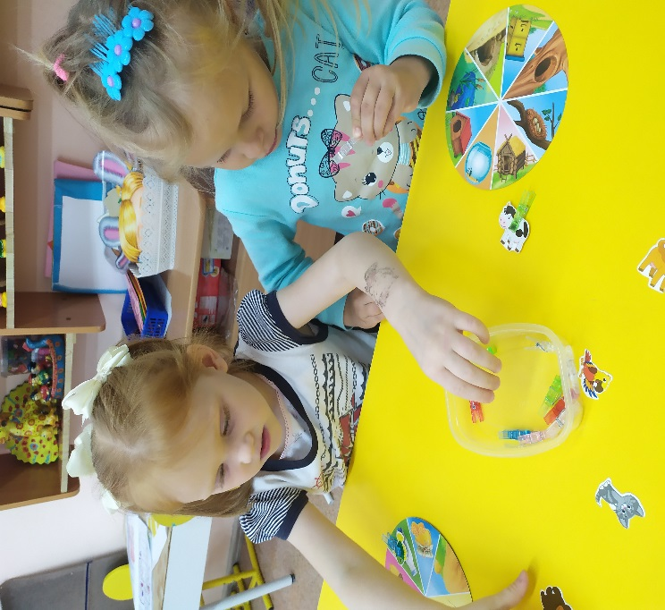

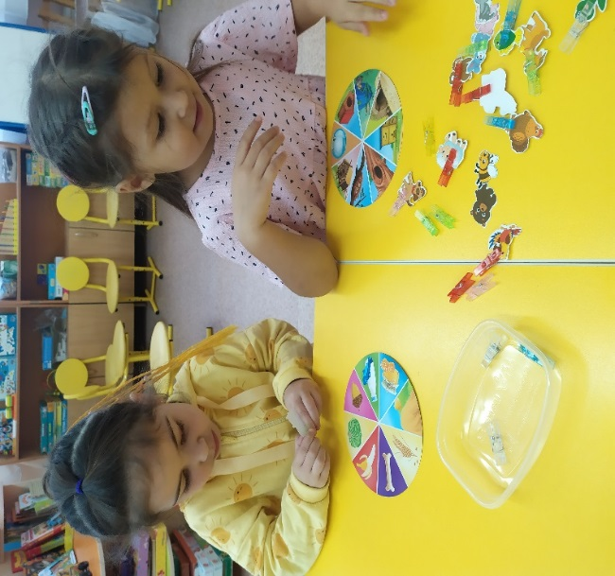

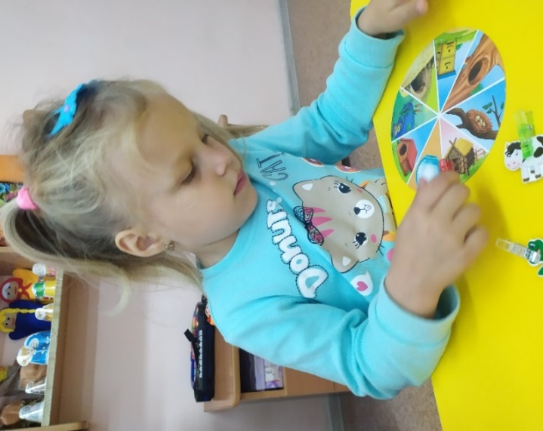 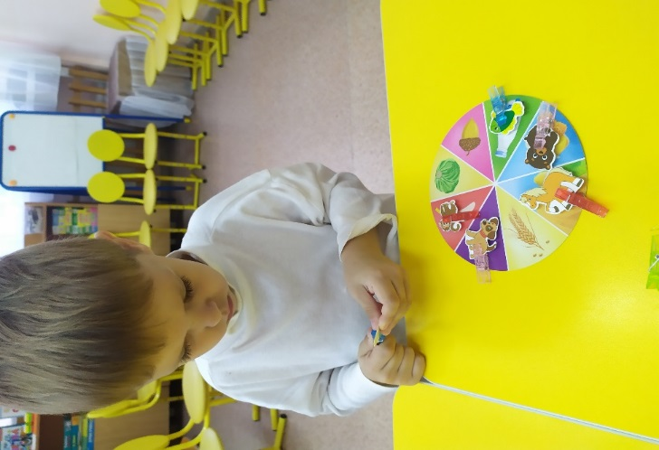

**ЗАСТЕГИВАНИЕ ПУГОВИЦ**

Игры способствуют развитию мелкой моторики, тактильного восприятия, координации движений обеих рук, глазомера, концентрации внимания.

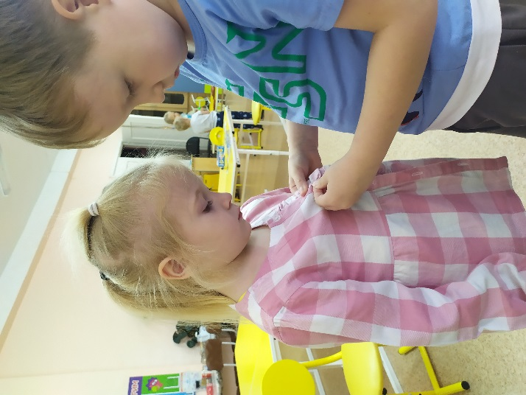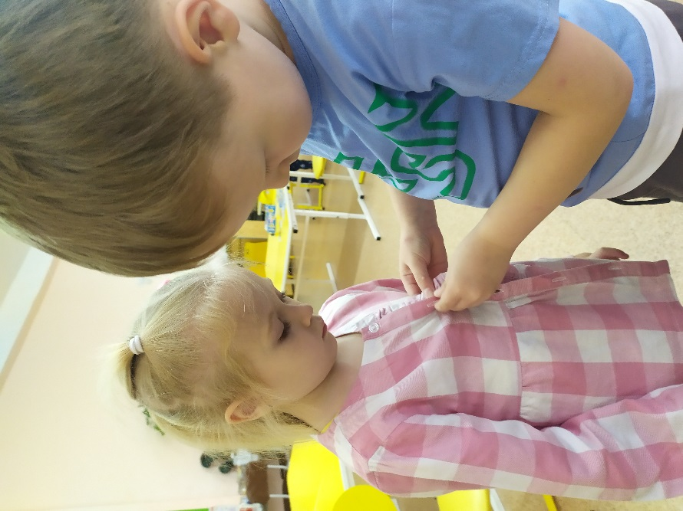

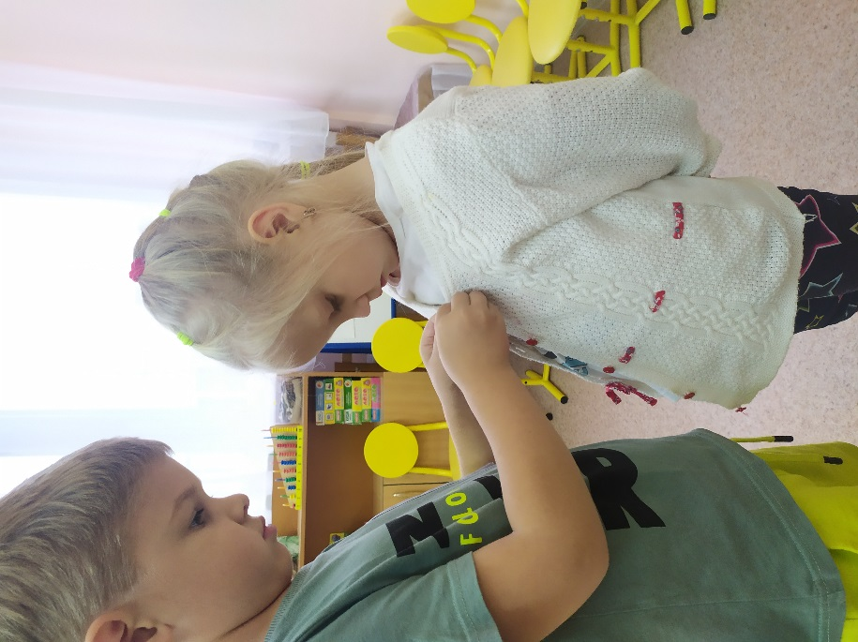

**ВЫКЛАДЫВНИЕ УЗОРА ИЗ ДЕРЕВЯННЫХ ПАЛОЧЕК ИЛИ СЧЕТНЫХ**

Выкладывание букв и узоров из различных материалов - это занятие серьёзное. Оно требует усидчивости и терпения, а так же развивает навык выполнять действия по заданному образцу. Можно использовать: мозаику, семена, орешки, пуговицы, каштаны, камешки, ракушки, веточки, кусочки бумаги, счетные палочки и толстые нитки.

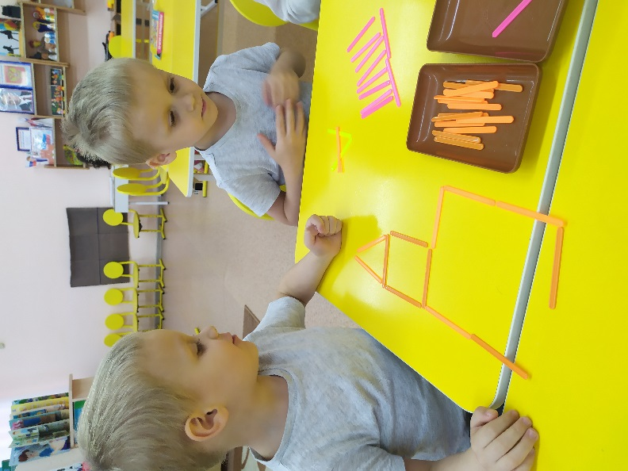 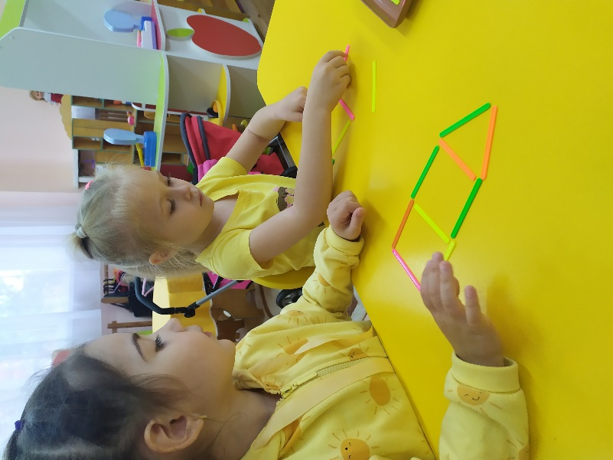

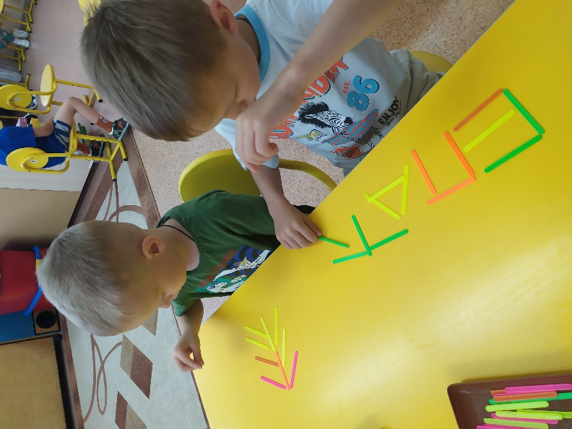 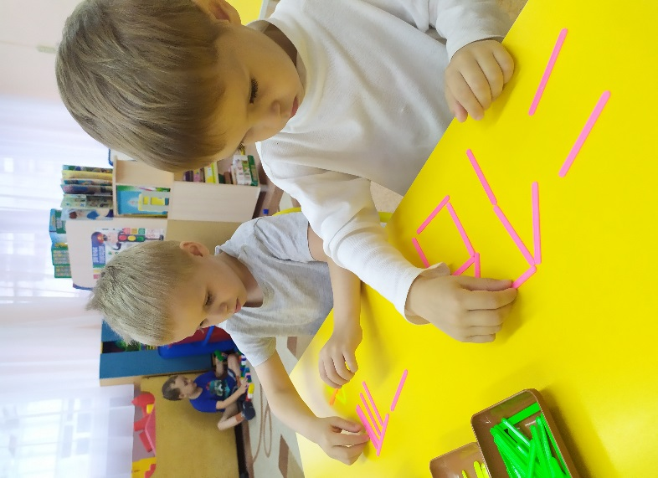

**Игры, которые родители могут изготовить из подручных материалов.**

1. Скручивание лент.

2. Шнурование. Потребуется кусок линолеума с проделанными отверстиями и шнурок.

(игра "Шнуровки").

3. Застегивание пуговиц. Потребуется ткань, пуговицы и нитки. (игра "Застежки") .

4. Выкладывание, перебирание косточек.

5. Игры с прищепками. Потребуются прищепки и картон.

6. Откручивание и закручивание крышек. Потребуются горлышки и крышки от

пластиковых бутылок, коробка из-под обуви, клей.

7. Угадывание на ощупь предметов. (Игра "Волшебный мешочек"). Потребуется

мешочек с разнообразными мелкими игрушками и предметами.

8. Перекатывание карандаша или ручки в ладонях способствует стимуляции

биологически активных точек, тонизирование организма в целом.

9. Обводка трафаретов. Потребуется пластиковая бутылка с плоской стенкой (подойдет

бутылка из-под шампуня, ножницы.

10. Разрывание или «комканье» бумаги, перелистывание страниц, крупы, рисование на

песке, шнуровка обуви.

**Развитие ручной умелости в семье**

**Игры на кухне**

«**Помогаю маме**». Большую часть времени Вы проводите на кухне. Вы заняты приготовлением ужина. Малыш крутится возле Вас. Предложите ему перебрать горох, рис, гречку или пшено. Тем самым он окажет Вам посильную помощь и потренирует свои пальчики.

**«Волшебные палочки».** Дайте малышу счётные палочки или спички (с отрезанными головками). Пусть он выкладывает простейшие геометрические фигуры, предметы и узоры. А вырезанные из бумаги круги, овалы, трапеции дополнят изображения.

**«Мастерская золушки»**

Пока Вы заняты пришиванием пуговиц, ребёнок может выкладывать из пуговиц, ярких ниточек красивые узоры. Попробуйте вместе с ребёнком сделать панно из пуговиц. Пуговицы можно пришивать (с Вашей помощью), а можно укрепить их на тонком слое пластилина (без Вашей помощи).

**В процессе пальчиковых игр развиваются:**

**-**речь

-сила руки;

-ловкость руки;

-переключаемость с одного вида движений на другой;

-внимание;

-глазомер;

-зрительная память;

-усидчивость;

-аккуратность;

-фантазия;

-образное мышление;

-подготовка руки к письму

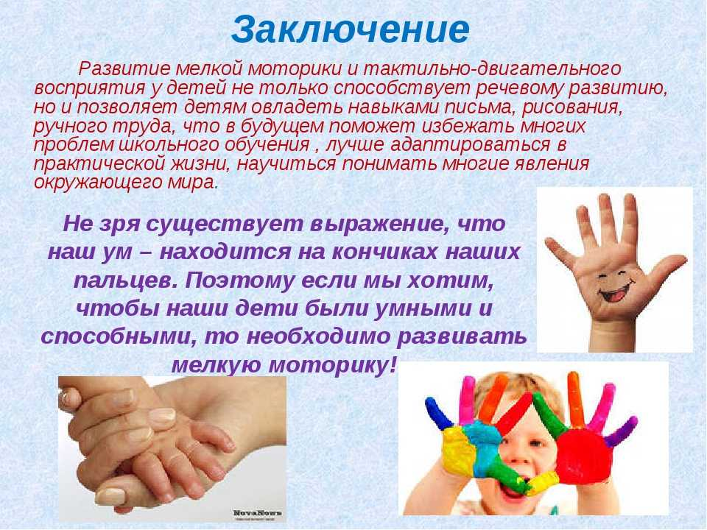

Предполагаемый результат:

Дети:

• проявляют интерес **к пальчиковой гимнастике;**

• увеличился словарный запас детей, **речь** детей стала более эмоциональной и выразительной.

• возросла речевая активность детей в различных видах деятельности;

• дети используют**пальчиковую** гимнастику в повседневной жизни;

• у детей более **развита мимика**, моторика **пальцев рук,** внимание, память, воображение**, речь.**

Родители:

• родители стали единомышленниками с педагогами ДОУ по использованию **пальчиковой** гимнастики в работе с детьми;

• родители получили необходимые знания по данной теме, стали более информированными в вопросе проведения **пальчиковой** гимнастики с детьми дома;